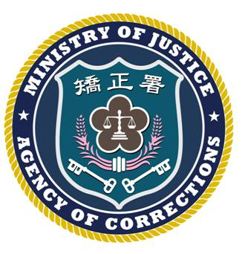 | 法務部矯正署臺北監獄新聞稿  發稿日期：102年8月15日  連 絡 人：秘書楊方彥  連絡電話：03-3206184

配合軍事審判法修正施行，臺北監獄接收10名軍事監獄受刑人
因應軍事審判法修正施行，本（15）日上午本監接收軍事監獄受刑人10名接續執行，除依標準接收程序辦理接收作業外，依其社會背景、身心狀況等直接、間接調查結果，核予適當之處遇類別，分別配入2至3人或7至8人之考核房，並恪遵法務部矯正署所屬矯正機關收容人分類處遇要點辦理各項處遇。
渠等受刑人入監後，身分即為矯正機關受刑人，不因其特殊身分而有差別待遇，故其在監監禁空間、衛生醫療、飲食照顧、接見與通信、配業工作等，均依監獄行刑法及其相關規定辦理，與一般收容人無異。另累進處遇、縮刑假釋等相關權益，亦依行刑累進處遇條例及假釋相關規範予以換算及銜接，不因移監作業而造成其權益受損。
10名受刑人於入監過程中，情緒平和、穩定，均能配合各項接收流程，本監未來亦將持續密切注意與關心。

